Конспект познавательного развлечения в подготовительной группе «Путешествие в страну безопасности»

Цель: систематизировать полученные знания и применение их на практике путем решения заданий.
Задачи:
- закрепить знания детей в процессе игровой деятельности;
- формировать у дошкольников правильное поведение на улице, в помещении, в природе;
- развивать коммуникативные навыки, творческие способности, логику, мышление.
- воспитывать внимание, сосредоточенность.
Материал и оборудование: спортивный инвентарь, плакат по ПДД, карточки с картинками «Электроприборы», дорожные знаки.
Участники: дети, воспитатель.

Ход игры:
Воспитатель: — Ребята, а как вы думаете, что такое безопасность?
Правильно «Безопасность» – это состояние защищенности от различных угроз.
И сегодня мы вспомним и поговорим о правилах безопасности.
Воспитатель: А что такое правила безопасности? (Ответы детей).
Воспитатель: Все вы правы, это когда ведешь себя так, чтобы не случилось неприятности или беды.
Есть правила, которые должны знать все дети. Сейчас мы отправимся в увлекательное путешествие, в страну «Безопасность», где живут правила.
В стране «Безопасности» мы будем делать остановки.
И я приготовила карту! Вот она.
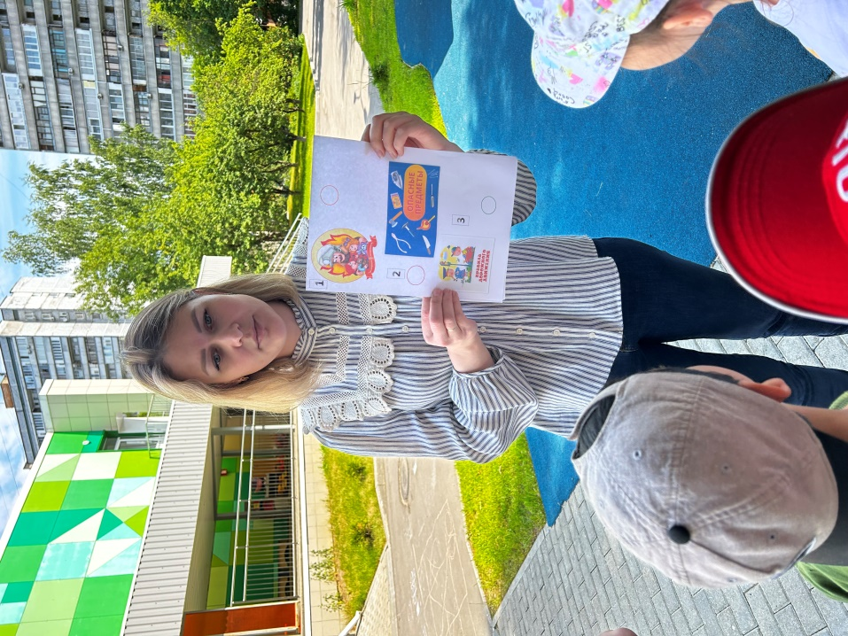
— Путь будем отмечать на карте, закрашивая кружки только после того, как выполним задание на нашем маршруте в определенной станции.
Правил Безопасности, в которой нас ждут неизведанные тропинки, по
которым мы будем двигаться, и узнавать что-то новое… Если вы будете
смелыми, внимательными и дружными, то в конце пути вы получите награду
за свои знания и умения. А проверять ваши знания будут наши гости.
Станция № 1 - «Пожарная безопасность».
Задание № 1
Игра «Доскажи словечко»
1. Упал на пол уголёк, деревянный пол зажёг.
Не смотри, не жди, не стой,
А залей его… (водой)
2. Если младшие сестренки,
Зажигают дома спички,
Что должны вы предпринять?
Сразу спички… (отобрать)
3. Если вдруг пожар возник,
Ты обязан в тот же миг,
В часть пожарным позвонить
О пожаре… (сообщить)
4. Кто с огнем неосторожен,
У того пожар возможен.
Дети помните о том,
Что нельзя шутить с… (огнём)
Воспитатель: А если вдруг случится пожар, что нужно делать в первую очередь. Как вы думаете?
Дети: Нужно быстро позвонить в пожарную службу по номеру01, 101.

1. Эстафета «Тушение пожара»
Детям предлагается потушить пожар.
В руках у впереди стоящего ребенка каждой команды ведро с «водой». Он должен пробежать между кеглями, пройти по узенькой дорожке, преодолеть расстояние, перешагивая через предметы, «вылить воду» и вернуться бегом обратно. Те же самые действия выполняет следующий игрок.
По окончании эстафеты «пожар» тухнет.
2. Игра «Ответь на вопрос, собери картинку»
Картинку с изображенной пожарной машиной разрезают на шесть частей. На другой стороне каждой части пишется вопрос.
Дети отвечают на вопросы и складывают картинку.
1. Почему пожарная машина красная?
Ответ: Красная, чтобы издалека было видно, что едет пожарный автомобиль, которому необходимо уступить дорогу. Красный цвет - цвет огня.
2.Как одеваются пожарные?
Ответ: Пожарные надевают брезентовый костюм. Он не горит, не намокает. Голову от ударов защищает каска, на руках рукавицы, на ногах сапоги. Для работы в огне и дыму пожарным необходим аппарат для дыхания.
3.Чем опасны пожары?
Ответ: При пожаре могут сгореть вещи, квартира и даже целый дом. Но главное, что при пожаре могут погибнуть люди.
4.Чем можно тушить начинающийся пожар?
Ответ: Пожар можно тушить огнетушителем, водой, песком, одеялом.
5.Что ты должен сообщить, вызывая пожарных?
Ответ: Необходимо сообщить свой точный адрес, фамилию, имя и что горит.
6. Чем еще опасен пожар, кроме огня?
Ответ: Страшнее огня бывает дым. В задымленной комнате легко заблудиться и не найти выход. Трудно дышать.
Воспитатель - Ребята, по какому номеру телефона можно вызвать пожарных? А вы можете мне подсказать?
Ответы детей…

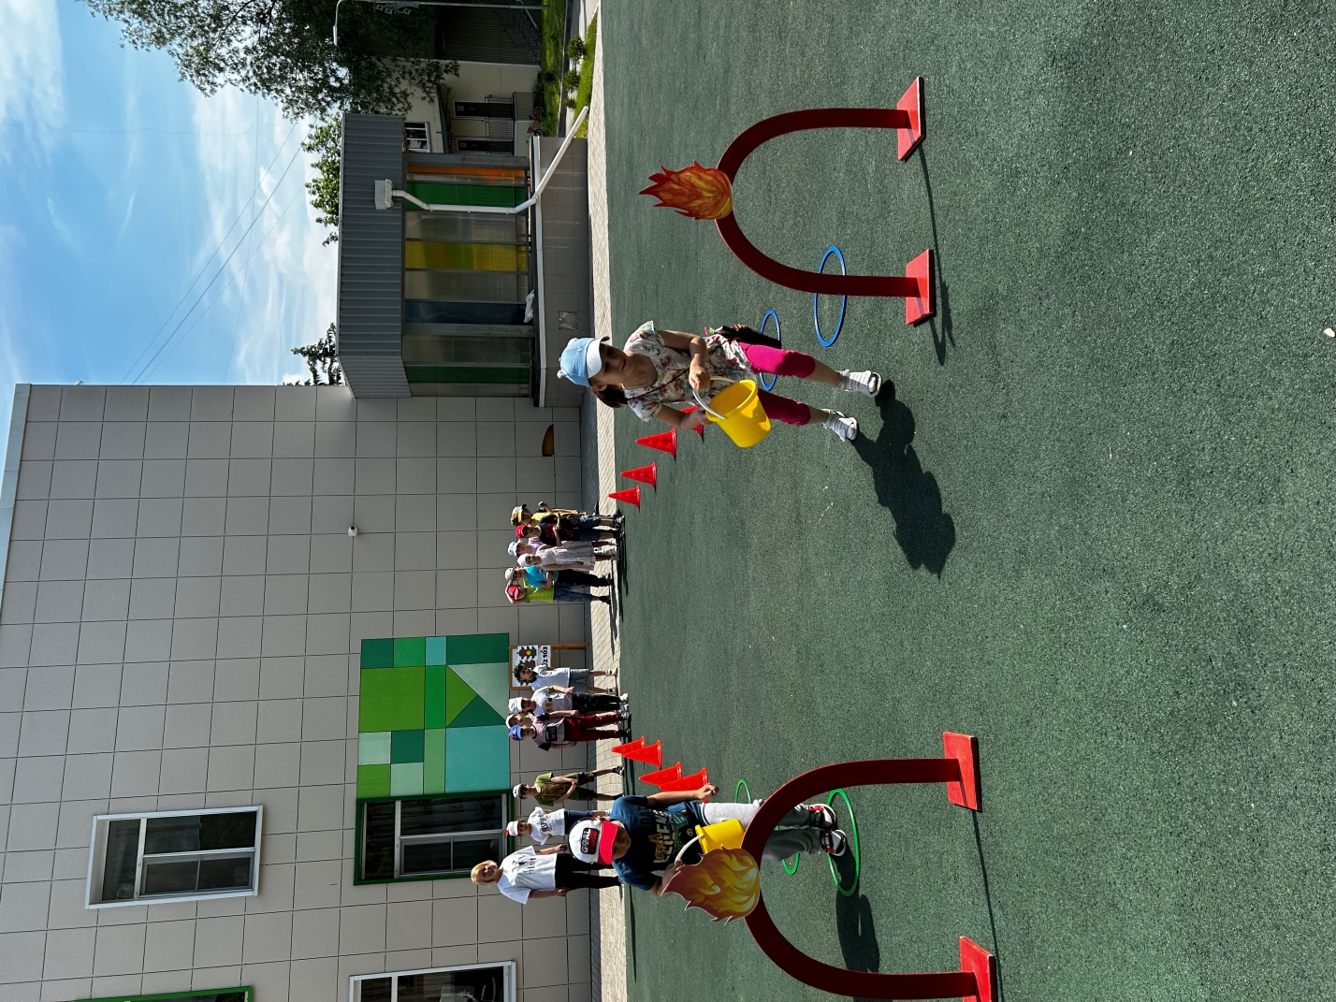

Станция № 2 - «Опасные предметы»
Воспитатель: Ребята, а вы знаете что предметы и вещи, которые, казалось бы, нам знакомы, часто несут опасность? (ответы детей...)
Воспитатель: как думаете, в доме есть опасные предметы? (В доме много полезных предметов, но если с ними неправильно обращаться, то они могут быть опасными.)
- А, что это за предметы? (электроприборы)
Дидактическая игра:
Разложить картинки с электроприборами. Дети берут картинку, называют электроприбор и рассказывают, для чего он нужен.

Воспитатель предлагает детям ответить на вопросы:
- Можно ли детям играть с острыми предметами: вилками, ножами, ножницами?
- Можно ли прикасаться руками к кастрюле, чайнику, если они находятся на газовой плите.
- Можно ли совать в нос, уши мелкие предметы – булавки, гайки, гвоздики.
- Можно ли без разрешения взрослых брать молоток, плоскогубцы, рубанок и другие предметы для работ по дому.
- Можно ли шпильку, гвоздь, спицу совать в розетку?
- Можно ли без разрешения взрослых включать электроприборы (утюг, пылесос, телевизор, компьютер и другие электроприборы).
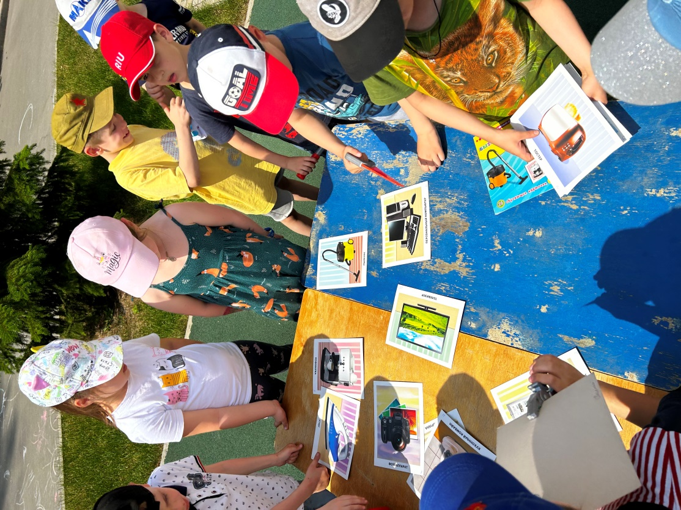

Станция №3 «Правила Дорожного движения»

Третью станцию Вы узнаете, отгадав загадку:
У него всегда три глаза,
Он не смотрит всеми сразу:
Два любых глазка прищурит,
А один не спит, дежурит.
Он глазами говорит:
«Можно ехать!», «Путь закрыт!»,
Иль «Внимание! Постой!».
Кто же этот постовой… (Светофор)
Дети идут к светофору

Д/И: среди картинок дети должны выбрать светофор с правильным расположением цветов.
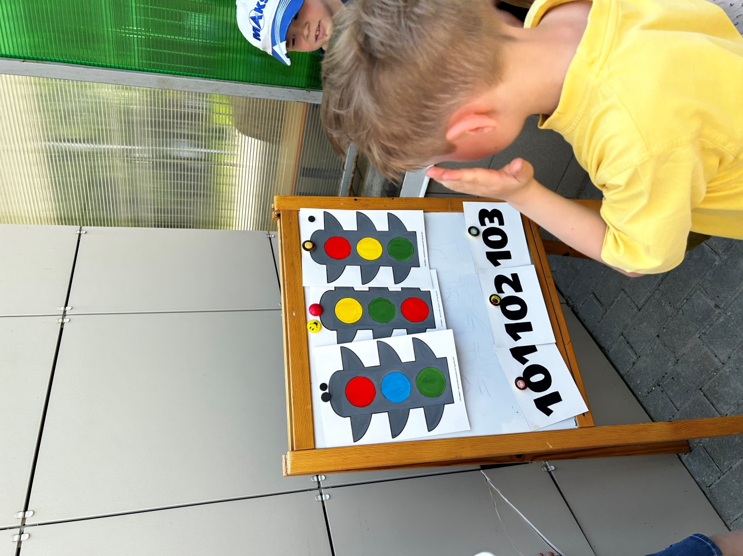

Воспитатель: Ребята, давайте покажем и расскажем, что мы знаем о ПДД.
Вопрос - ответ
1. Как называется часть улицы, по которой идут пешеходы? (тротуар)
2. Как называется место ожидания пассажирского транспорта? (остановка)
3. Для чего служит светофор? (для регулировки движения)
4. Сколько сигналов у пешеходного светофора? (два)
5. Какого сигнала нет у пешеходного светофора? (желтого)
6. Где нужно переходить улицу? (по пешеходному переходу)
8. Если человек находится внутри транспортного средства, то, как он называется? (водитель, пассажир)
9. Переходя улицу, куда нужно сначала посмотреть? (налево)
10. Можно или нет играть на проезжей части? (нет)
11. Как нужно вести себя в общественном транспорте? (не шуметь, не мусорить, не драться, уступать пожилым людям место)
12. Назови виды транспорта? (воздушный, наземный, водный, подземный)
13. На какое животное похож пешеходный переход? (на зебру)

«Что бы было всё в порядке, поиграем мы в загадки».
Если с этим вы согласны, громко крикнете в ответ:
«Это я, это я, это все мои друзья».
И похлопайте в ладоши дружно - для веселья это нужно!
Если нет, тогда молчите и ногами топочите!»
Кто из вас идёт вперёд
Только там, где переход? (Это я, это я, это все мои друзья)
Кто из вас в вагоне тесном
Уступил старушке место? (Это я, это я, это все мои друзья)
Чтоб проветриться в автобусе немножко,
Кто и голову, и туловище высунул в окошко? (Дети молчат)
Кто бежит вперёд так скоро,
Что не видит светофора? (Дети молчат)
Знает кто, что свет зелёный означает:
По дороге каждый смело пусть шагает? (Это я, это я, это все мои друзья)
Кто вблизи проезжей части
Весело гоняет мячик? (Дети молчат)

Ведущий рассказывает стихотворение, дети называют номера спасательных служб. Ведущий показывает карточки с номерами телефонов.
Если дома появился сильный дым,
Набери по телефону…(01).
Если вдруг в квартиру ломится чужой,
Говорит плохие, страшные слова.
Угрожает и стучится в дверь ногой.
Ты в милицию звони быстрей…(02).
Если вдруг ты дома сильно захворал,
Простудился или ногу поломал,
В тот же миг по телефону набери
Этот номер «скорой помощи»…(03).

Воспитатель: Ребята, вы отлично справились со всеми заданиями!!! Вот и закончилось наше путешествие в страну «Безопасность», все кружки на карте отмечены, пора возвращаться в наш любимый детский сад. Вам понравилось наше путешествие? На каких станциях мы с вами побывали? А чтобы вы всегда помнили об удивительном путешествии и не забывали правила безопасности, мы подарим игру по правилам безопасности.

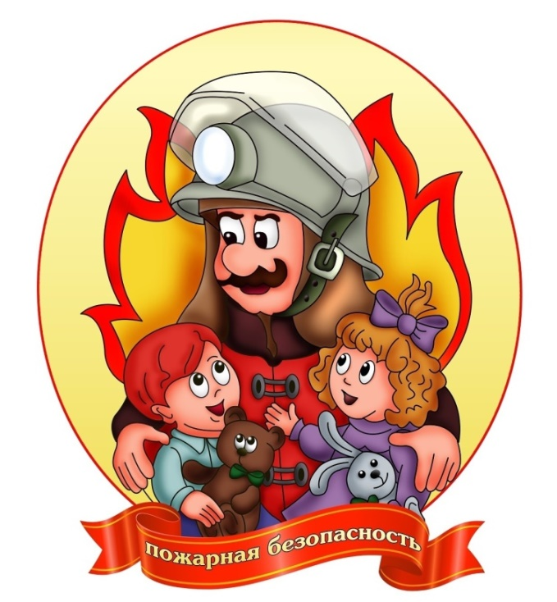
1

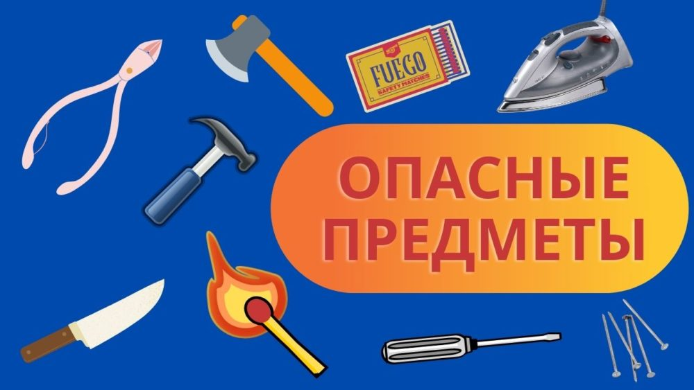
2
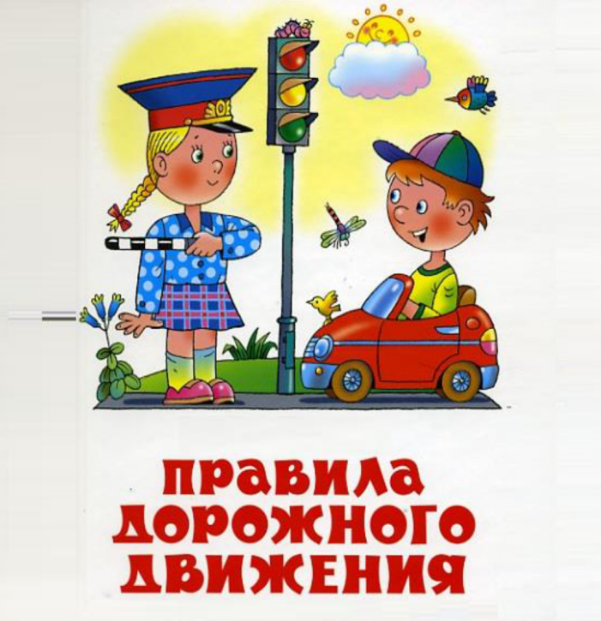
3

